Brangus

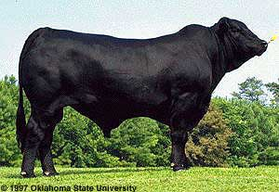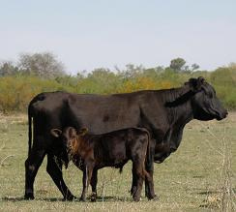
ORIGEN: Siguiendo los lineamientos de los criadores de Santa Gertrudis, se iniciaron los cruzamientos de planteles Aberdeen Angus por Brahman, procurando obtener, por la fórmula 3/4 Cebú-1/4 A.Angus machos enteramente negros que, sirviendo a vacas A.Angus puras, dan crías 3/8 Cebú-5/8 A.Angus, o bien las hembras 3/4 Cebú-1/4 A.Angus por toros A.Angus. Luego continúan los servicios entre sí de las crías obtenidas. A partir de 1942 se considera fijada la raza, considerándose una proporción teórica 5/8 A.Angus-3/8 cebú.
CARACTERÍSTICAS: Son de tamaño moderado, en relación a las condiciones ecológicas de cada región productiva. Su conforma-ción es simétrica, balanceada, ancha, costillas bien arqueadas, con buena estructura ósea, miembros fuertes con soltura de movimientos, buen largo y abundante musculatura. Los machos son más anchos y bien musculosos y las hembras son de aspecto femenino general, con cabeza y cuello refinados. El pelo es corto, lacio y lustroso, de color negro o rojo (dependiendo de la variedad), la piel suel-ta y movible, pigmentada al igual que las mucosas y pezuñas. La cabeza es en general corta, con la conformación mocha del testuz claramente marcada. El prepucio en los machos es de líneas correctas y de tamaño intermedia, retractable, con la mucosa interna prepucial no expuesta. Se acepta algo de blanco en zona inguinal. Es muy activo y algo nervioso; algunos ejemplares deben ser eli-minados por el mal carácter. 1 de 9

